Webtárhely Regisztráció

Neumann György Dominik, Sánta Tamás, Tarnai Bence

# Feladatkiírás

A projekt célja egy webtárhely regisztráló weboldal és a hozzá tartozó adatbázis létrehozása. A látogatónak lehetősége van a díjcsomagok böngészésére, leglátogatottabb oldalak megtekintésére, kommentek, valamint bejelentkezésre és regisztrációra. Díjcsomagokat tudjuk rendezni kategória alapján népszerűség szerint. Regisztráció után választhatunk ingyenes díjcsomagok közül, azonban ez erősen korlátolt és reklámokkal teli élményt fog csak biztosítani. Prémium csomagot választva számlát kapunk a vásárlásunkról. Ha előfizettünk valamelyik csomagra az oldalon a reklámok eltűnnek és technikai segítséget is kérhetünk, ha problémánk akad az aktuálisan használt szolgáltatásunkkal. Regisztrált felhasználónak lehetősége van hozzászólásra a blogposztok alá és a fórumra, amelyet csak regisztrált felhasználók olvashatnak. Bejelentkezve megtekinthetjük az aktivitásunkat; blog látogatásainkat és a hozzászólásainkat. Itt lehetőségünk van hozzászólásaink törlésére is. Ha adminisztrátori joggal rendelkező felhasználóval jelentkezünk be, akkor meg tudjuk nézni a legaktívabb felhasználókat, a legtöbbet fizető felhasználók listáját és egy bevételi statisztikát.

# Követelmény katalógus

## Funkcionális követelmények:

Regisztráció során a rendszernek tárolnia kell a felhasználó nevét, jelszavát, jogait, személyigazolvány számát, címét, utolsó bejelentkezésének idejét, bejelentkezések számát, a választott díjcsomagot és a blogokat.

A díjcsomagoknál tárolni kell az árat, a maximális bejegyzések számát (tárhely), valamint a népszerőségét.

Egy bloghoz tárolni kell a nevét, kategóriáját, díjcsomag típusát, a tulajdonost és a létrehozás dátumát, valamint a bejegyzéseket.

(Bejelentkezett felhasználó esetén) Látogatásnak tárolni kell, hogy mit látogattak, ki látogatta és mikor. Ha nincsen bejelentkezve, akkor eltároljuk mit látogatott és annak az időpontját.

A bejegyzések tárolják a címet, dátumot, szerzőt, szövegét, kapcsolt képeket.

Kommenteknek tárolnia kell a szerzőt, dátumot, szöveget, helyét.

A rendszernek meg kell tudni jelenítenie a legnépszerűbb blogokat és díjcsomagokat, legaktívabb felhasználókat, a legtöbbet fizető felhasználók listáját és bevételi statisztikát készítenie.

## Nem funkcionális követelmények:

A rendszernek a kényelmes használathoz elegendő sebességet kell elérnie. A felhasználó jelszavát titkosítva kell tárolnunk.

# Diagrammok

## szintű Logikai AFD

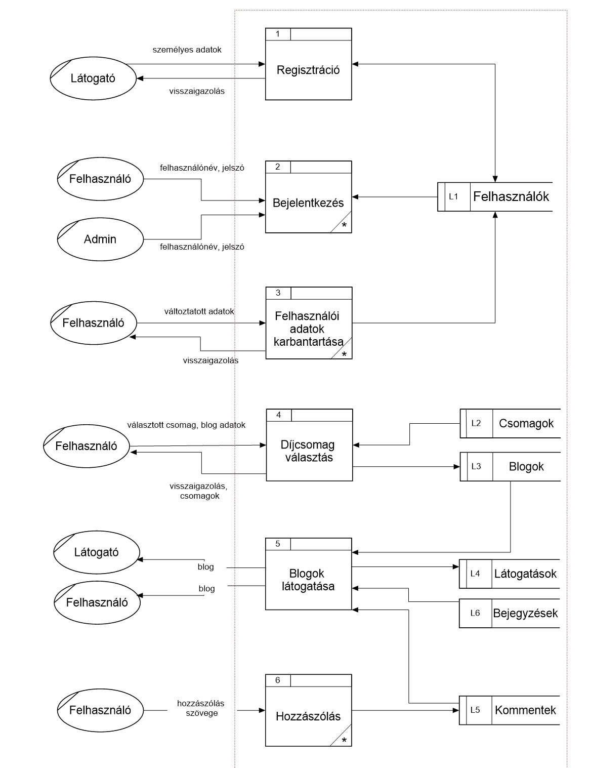

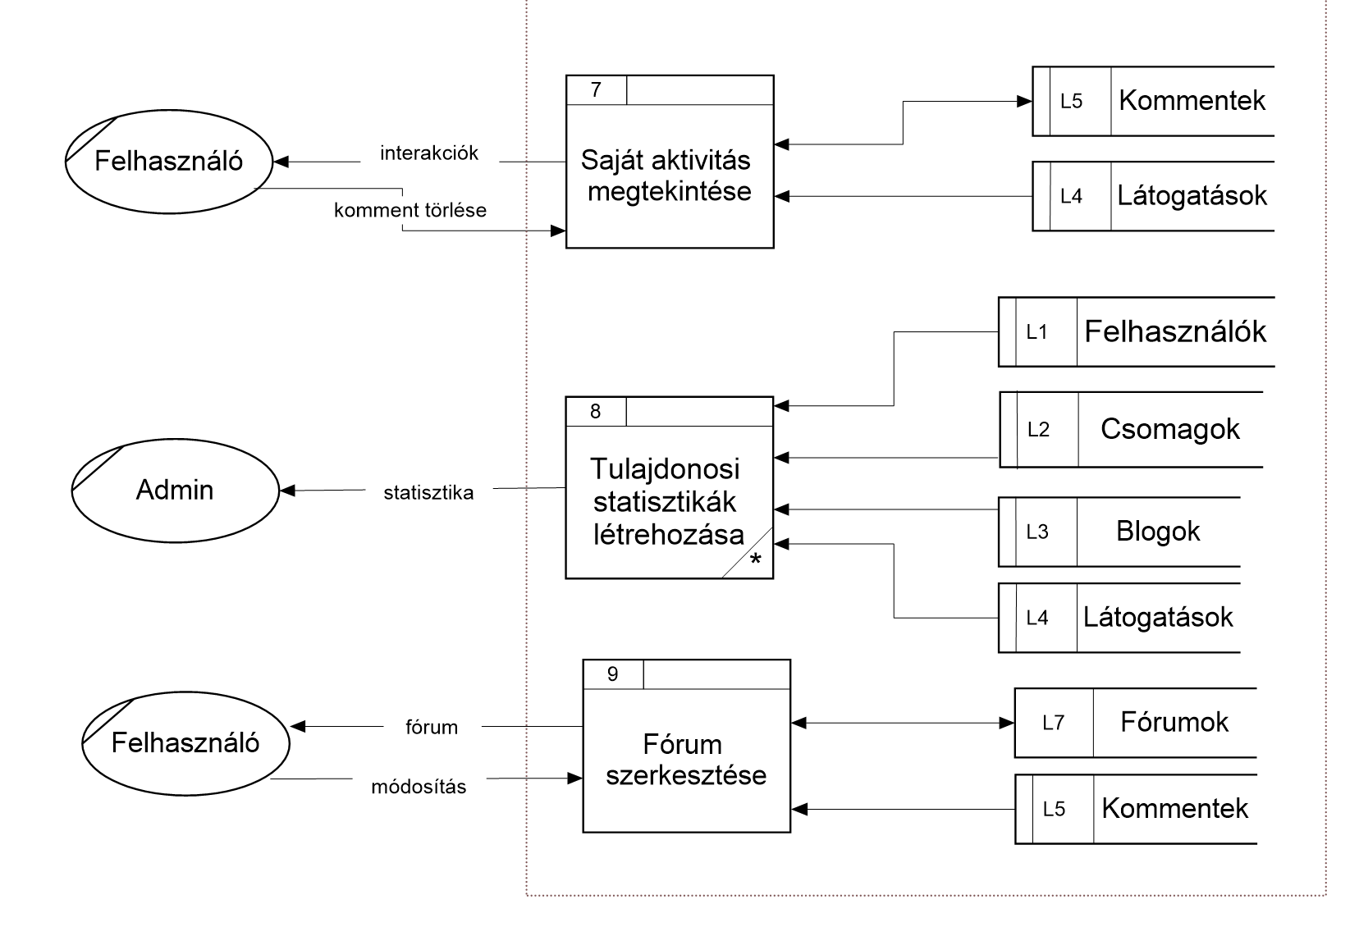

## szintű Logikai AFD

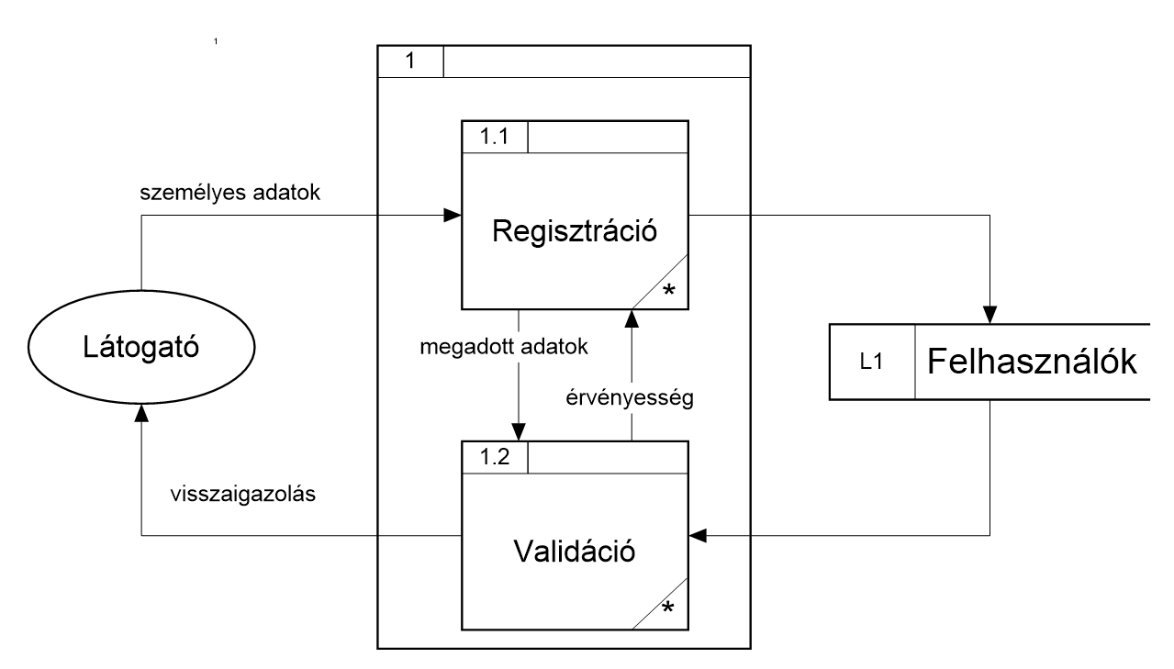

1. folyamat

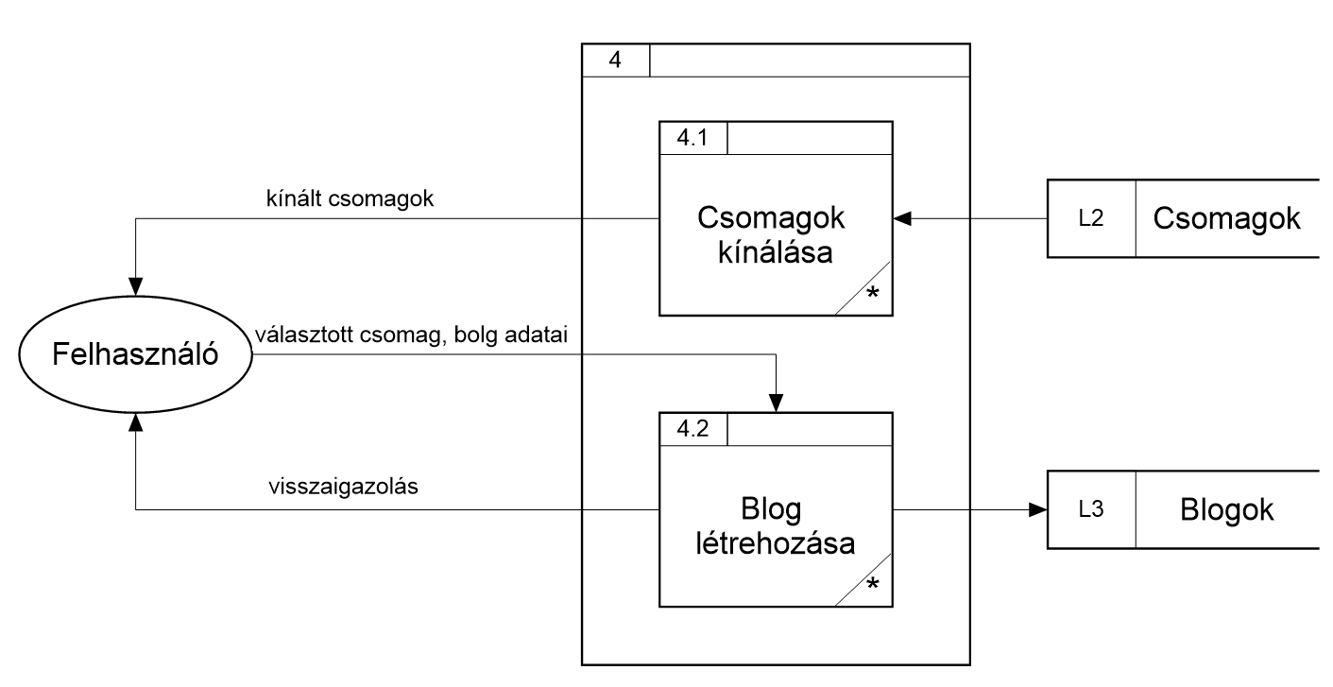

1. folyamat

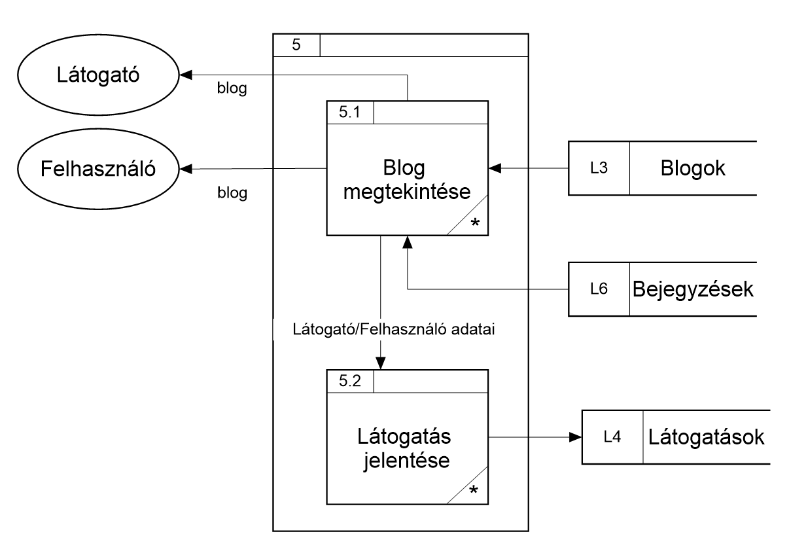

1. folyamat

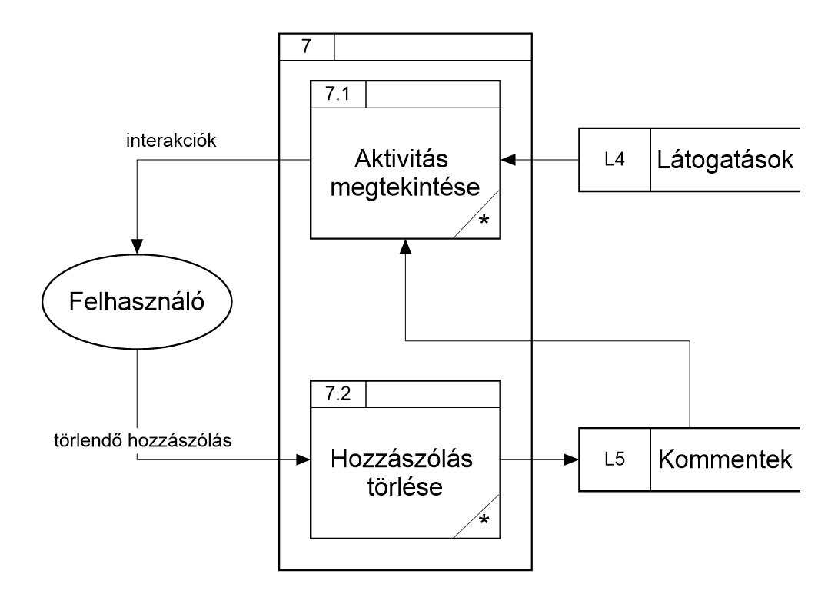

1. folyamat

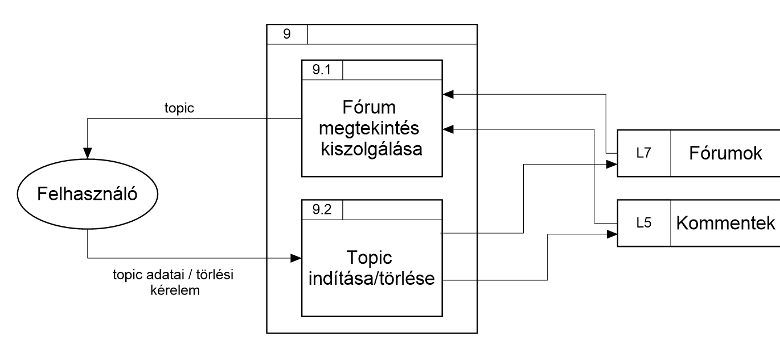

1. folyamat

## szintű Fizikai AFD

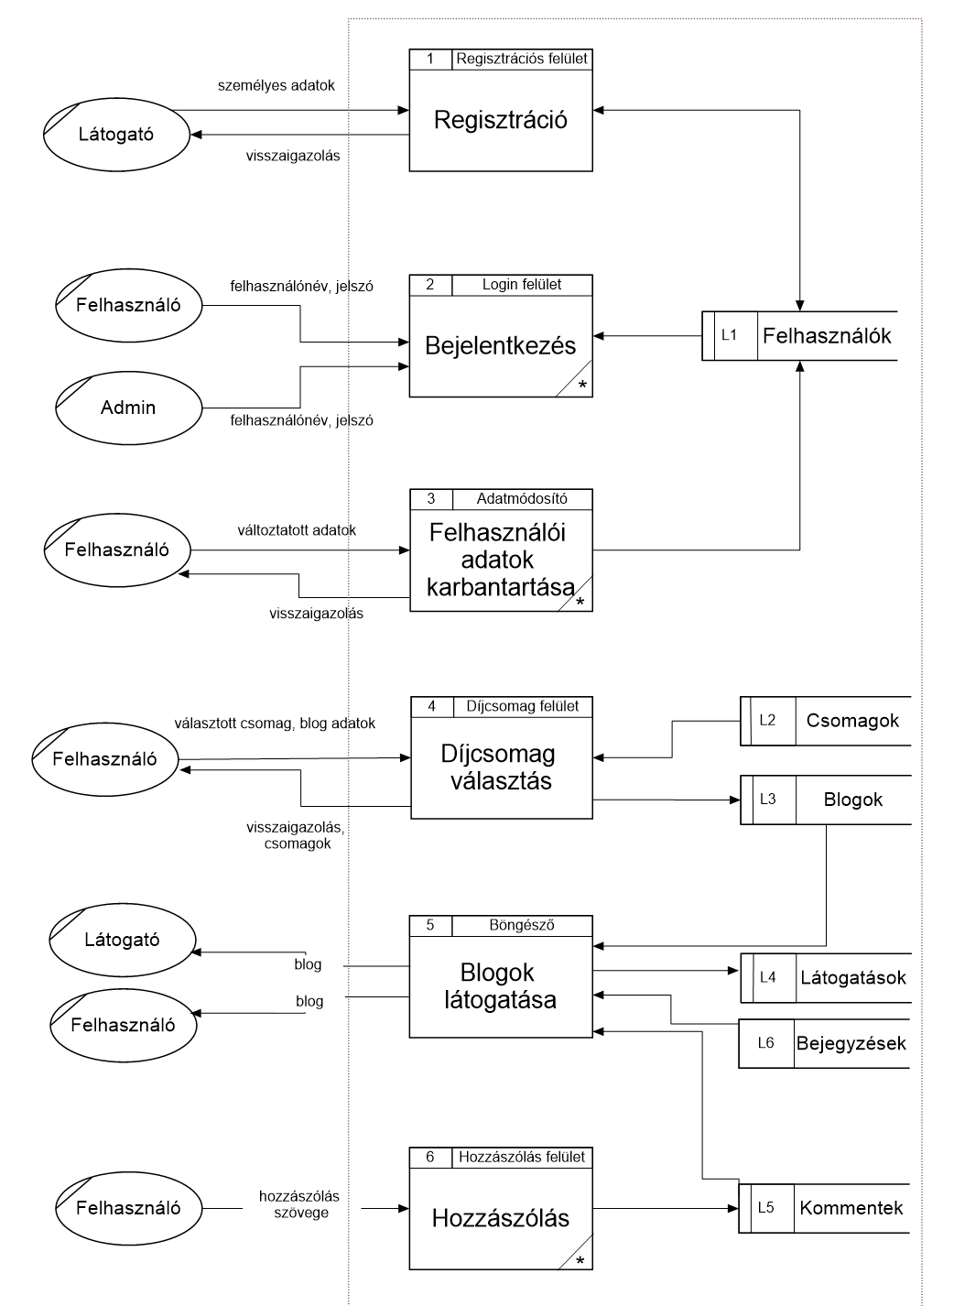

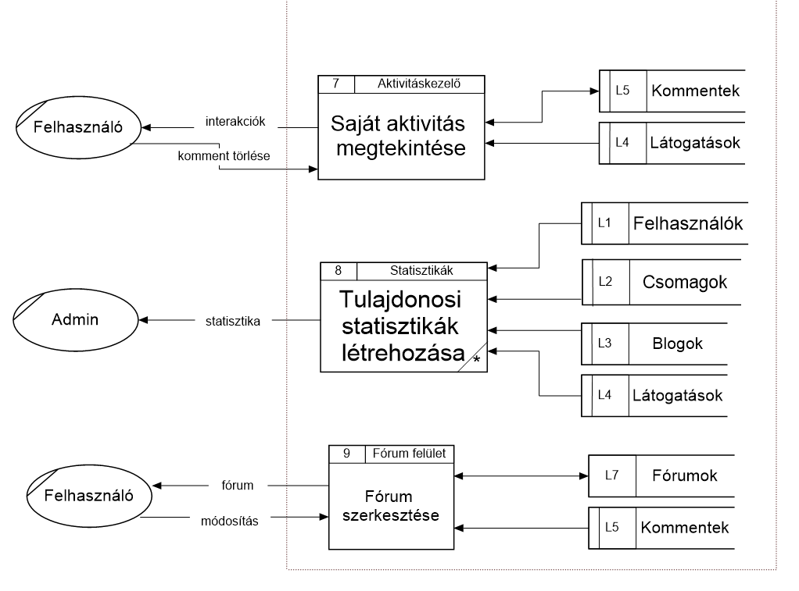

## 2.szintű Fizikai AFD

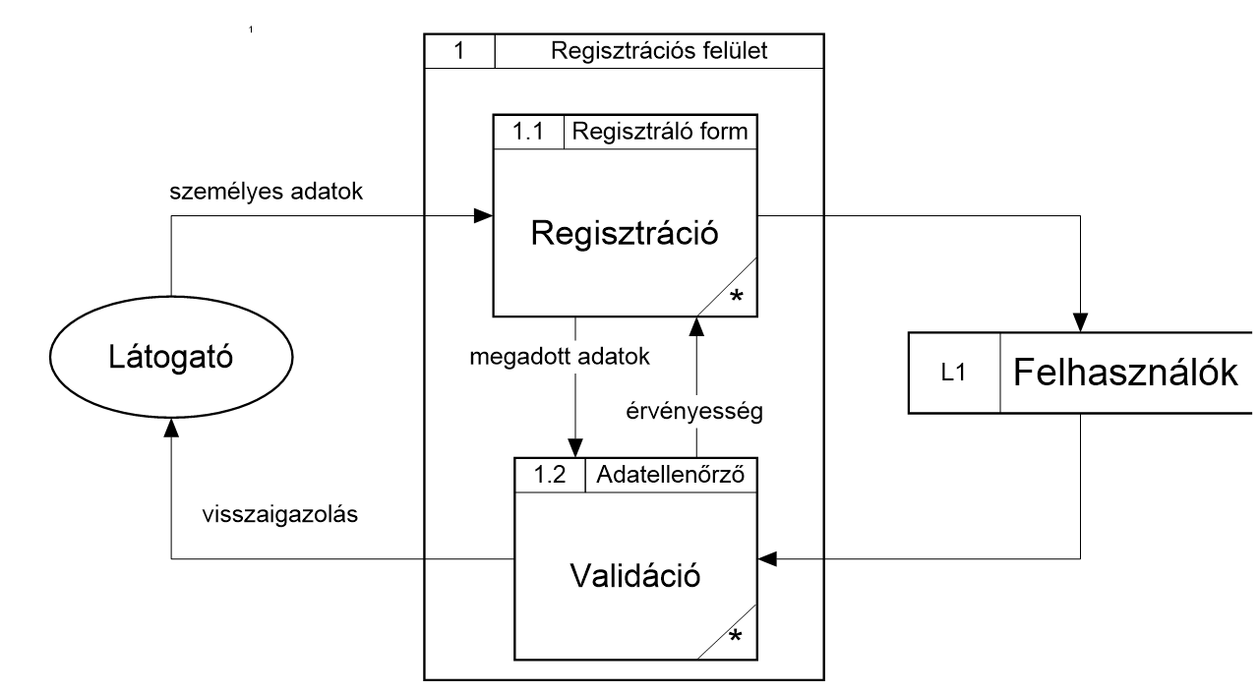

1. folyamat

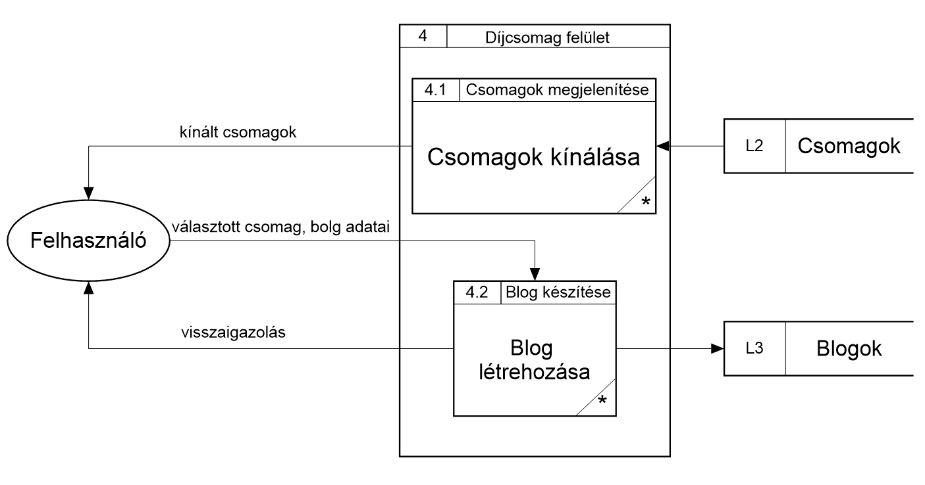

4. folyamat

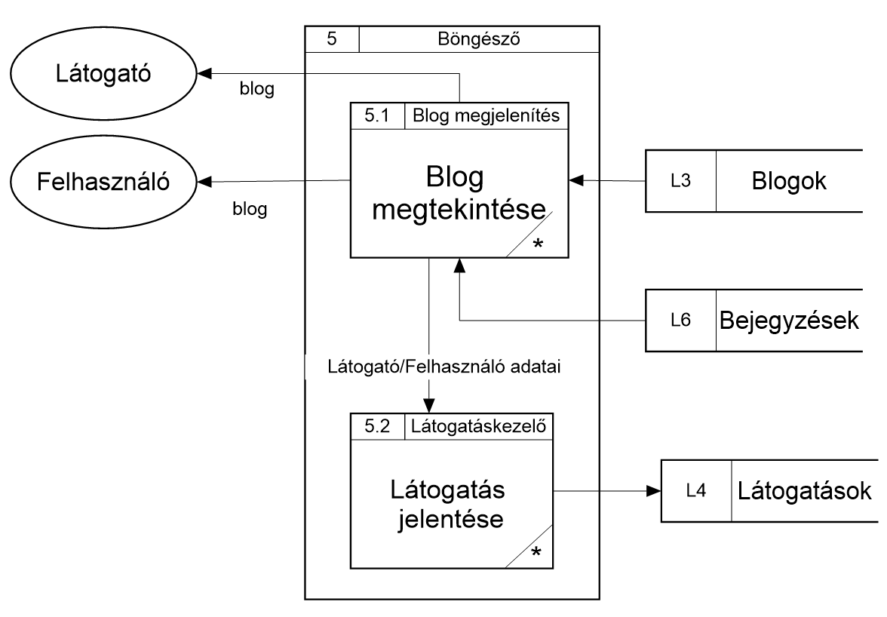

5. folyamat

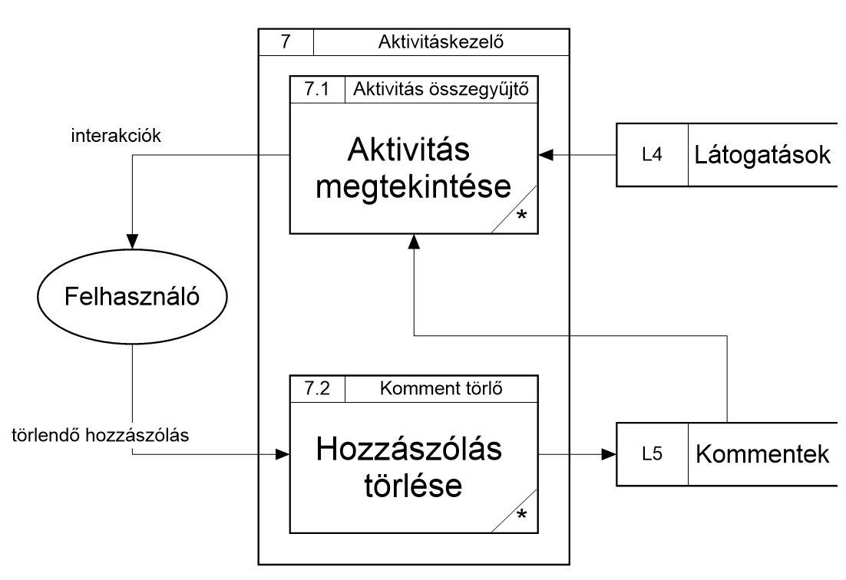

7. folyamat

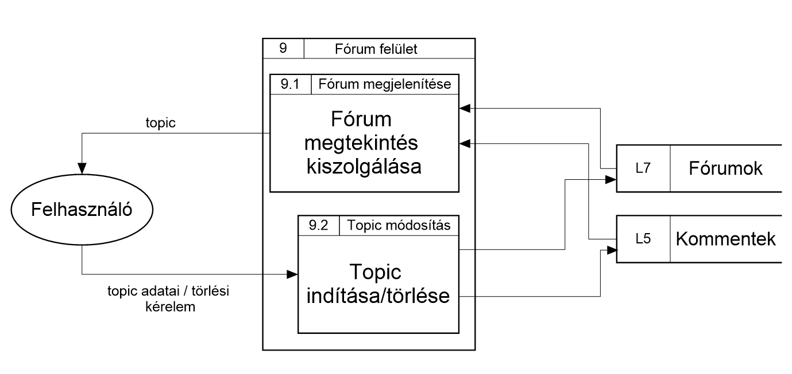

9. folyamat

## Egyedmodell

## E-K Diagram

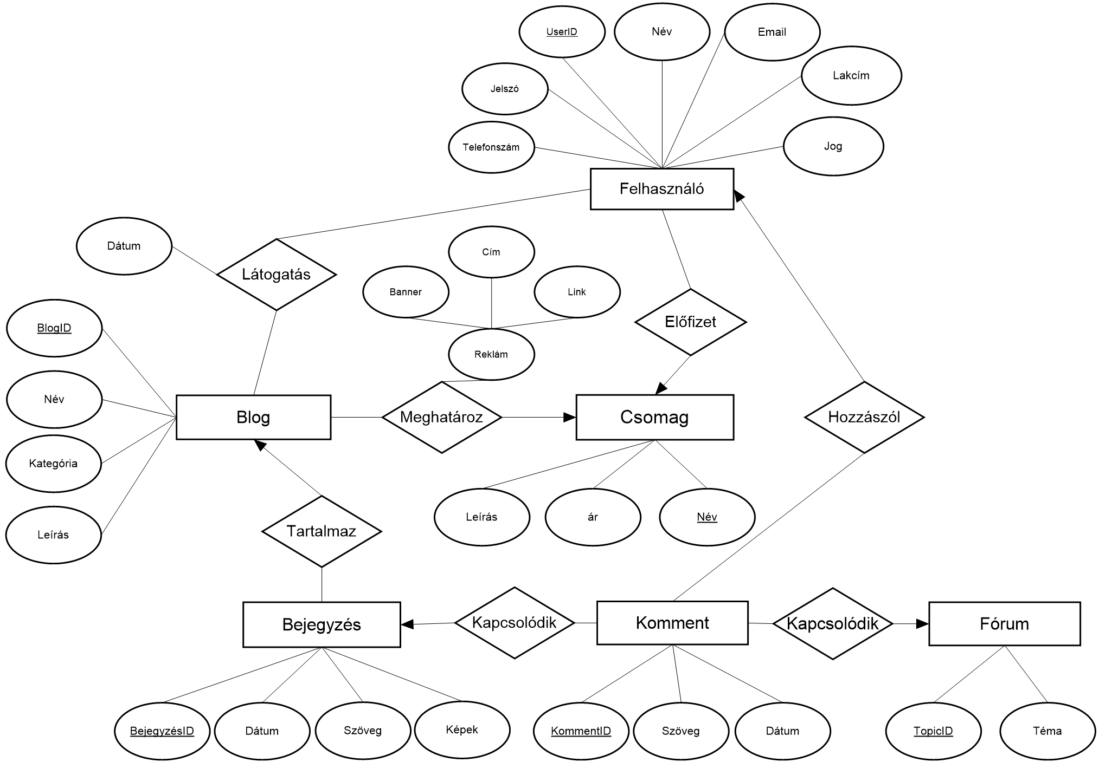

## Relációs adatmodell:

FELHASZNÁLÓ(UserID, Telefonszám, Jelszó, Név, Email, Lakcím, Jog, Csomag.Név)

BLOG(BlogID, Név, Katergória, Leírás, Csomag.Név, Link, Cím, Banner)

CSOMAG(Név, Leírás, Ár)

BEJEGYZÉS(BejegyzésID, Dátum, Szöveg, Képek, Blog.BlogID)

KOMMENT(KommentID, Szöveg, Dátum, Felhasználó.UserID, Bejegyzés.BejegyzésID, Fórum.TopicID)

FÓRUM(TopicID, Téma)

LÁTOGATÁS(Felhasználó.UserID, Blog.BlogID, Dátum)

1NF: Teljesül, mert a leképezés után nem maradtak összetett vagy többértékű

attribútumok

2NF: Mindegyik séma 2NF-ben van.

3NF: Mindegyik séma 3NF-ben van.

## A relációs adatbázissémák:

FELHASZNÁLÓ(UserID, Telefonszám, Jelszó, Név, Email, Lakcím, Jog, Csomag.Név)

BLOG(BlogID, Név, Katergória, Leírás, Csomag.Név, Link, Cím, Banner)

CSOMAG(Név, Leírás, Ár)

BEJEGYZÉS(BejegyzésID, Dátum, Szöveg, Képek, Blog.BlogID)

KOMMENT(KommentID, Szöveg, Dátum, Felhasználó.UserID, Bejegyzés.BejegyzésID, Fórum.TopicID)

FÓRUM(TopicID, Téma)

LÁTOGATÁS(Felhasználó.UserID, Blog.BlogID, Dátum)